撰寫需知:
1.論文內容需包含以下章節:
一、緒論(包含研究背景與動機及研究目的)
二、文獻回顧
三、研究方法與材料
四、結果與討論
五、結論與建議
參考文獻

2. 撰寫注意事項如下：
本研討會除邀請之演講人論文外，並接受一般資格之論文投稿。
- 摘要部分
論文徵稿之論文摘要以中文與英文各500字為限，並隨到隨審。全文需含論文題目、作者及所屬單位。

（二）正式論文
全文投稿書寫內容需含論文全名、作者及所屬單位、中英文摘要、關鍵字、本文及文獻參考等，編寫注意要點詳見論文撰寫格式說明。
用紙使用A4白色紙張，即長29.7公分，寬21公分。繕打時採用橫式，除題目（置中對齊）與作者資料（靠左）採一欄，外，中英文摘要、正文和參考文獻亦採一欄，左右對齊。每頁上下側及左右邊各留2.5公分。頁數必須為4,6,8,10頁為限。

（三）格式
全文之中英文打字除特別規定外，一律為每行繕打(行間不另留間距)，行距全為(固定行高16pt)。但在本文與章節標題之間，請隔兩行繕打。

（四）字體
報告的正文以中英文撰寫均可。在字體的使用方面，可以參考論文撰寫格式說明中所選擇的字體，英文使用Times New Roman font，中文使用標楷體。全文內容除特別規定外，標題字體為12pt，內文字體大小皆以11 pt為主。
圖表等可以列在文中，或參考文獻之後。列在文中者，一般置於欄位頂端或底端，並儘可能的靠近正文中第一次提及時的地方。比較大的圖表，可以含括兩個欄。各圖表請備說明內容，圖的說明應置於圖的下方，而表的說明應置於表的上方。圖表請以圖1、圖2…，表1、表2…等方式標示之。

(五) 參考文獻
以直接相關者為限，並需依作者、出版年份、論文篇名、書名或雜誌名，頁數、出版地、出版機關等順序明確標示。為求中西文獻統一，所有出版年份標示以西元為主。中文文獻之論文篇名以〈…〉，書名或雜誌名以《…》標示之。英文文獻之論文篇名以“…”，書名或雜誌名以斜體字表示之。
書籍格式:
原著作者（西元出版年）‧標題‧編者姓名，書名（起訖頁數）‧出版地：出版商。
期刊格式:
作者姓名（姓在先）（西元出版年）．標題．期刊名稱，卷（期），起訖頁數。
碩、博士論文格式:
作者姓名（西元年）‧論文名稱（未發表的博/碩士論文）‧城市：學校系所。
網路資料格式：
作者姓名（西元年，月日）‧題目名稱‧取得網址

(六) 其他
圖說明請置於圖下方置中，表說明請置於表上方靠左與表切齊，圖表全部用流水號編排，如圖1、圖2、表1、表2…。
參考文獻依中文、英文順序，中文依作者姓氏筆畫，英文依作者last name (姓)a、b、c….順序排列，每篇參考文獻加上1、2、3..順序編排，不加括號。

#######消費者生活型態分類之探討(格式範例)

The Discussion of ########
許##¹ 陳## ^{2*}
¹樹德科技大學流行設計系 學生

^{2*}樹德科技大學流行設計系 教授
摘 要
本研究利用統計的方法來探討男性本研究利用統計的方法來探討男性######################################################################################################################################################
關鍵字:####、##、###
Abstract
In this study, In this study, In this study, In this study, In this study, In this study, In this study, In this study, ##################################.######################
Keywords: ######, ####, ###
一、 緒論
本研究旨以遺落戰境這部電影的故事、場景、特效、設備為靈感發想，.............

二、 文獻探討
故事敘述地球遭遇外星人攻擊，爆發核戰，地球荒漠化；倖存人類移往「泰坦星」..
2-1 ####
全球性環境問題可列為九種：臭氧洞、全球氣溫升高、熱帶雨林破壞、開發中國家污染、野生…….
2-2 ####
在貝奧林波斯神系取代之前曾經統治界，泰坦是遺落戰境中世界毀滅後，統治整個世界的一個機器總部，…….
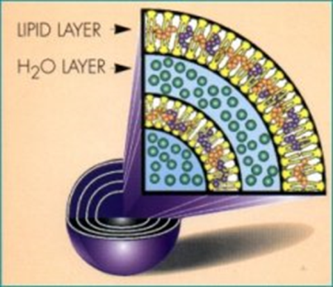
圖1 ########

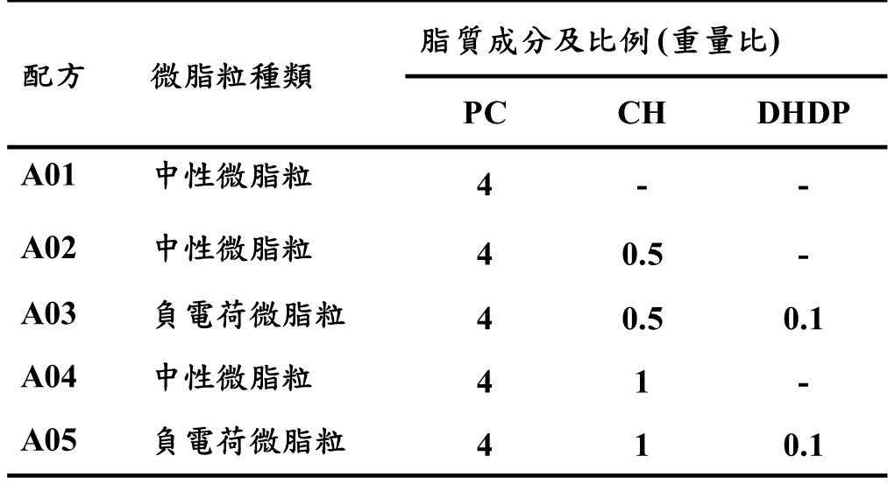
表1 ##########
三 、研究方法
在貝奧林波斯神系取代之前曾經統治界，泰坦是遺落戰境中世界毀滅後，統治整個世界的一個機器總部，…….

四、結果與討論
在貝奧林波斯神系取代之前曾經統治界，泰坦是遺落戰境中世界毀滅後，統治整個世界的一個機器總部，…….

五、結論與建議
在貝奧林波斯神系取代之前曾經統治界，泰坦是遺落戰境中世界毀滅後，統治整個世界的一個機器總部，…….

參考文獻
- 王##，2007，「 #######應用於化妝品皮膚保濕之研究 」，##科技大學應用設計研究所，碩士論文。
- 陳##，2006，《 ######植物之活性分析初步…》
- Dubois, M., Gilles, K. A., Hamilton, J. K., Rebers, P. A., and Smith, F., 1956, “Colormetric #####”, Anal Chem, Vol 28, PP. 35-39
- 陳揚盛（2001年2月20日）。基本學力測驗考慮加考國三下課程。台灣立報。2001年2月20日，取自：http://lihpao.shu.edu.tw/
- Electronic reference formats recommended by the American, Psychological Association. (2000, August 22). Washington, DC: American Psychological Association. Retrieved August 29, 2000, from the World Wide Web: http://www.apa.org/journals/webref.htm

